准备文件

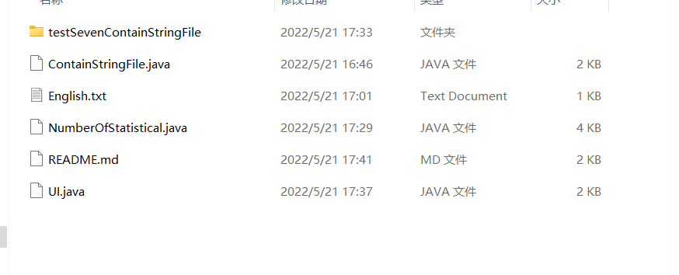

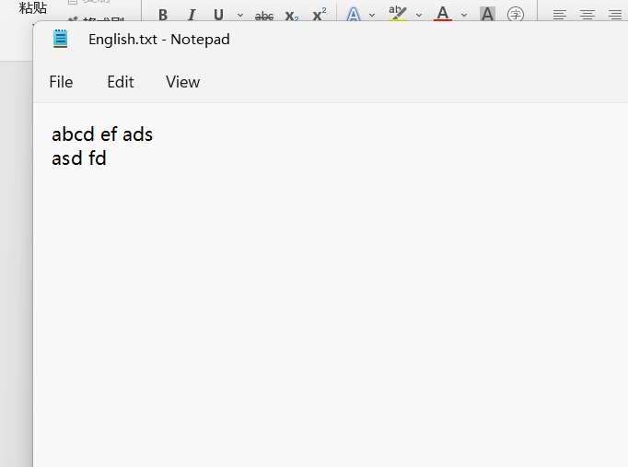

测试结果

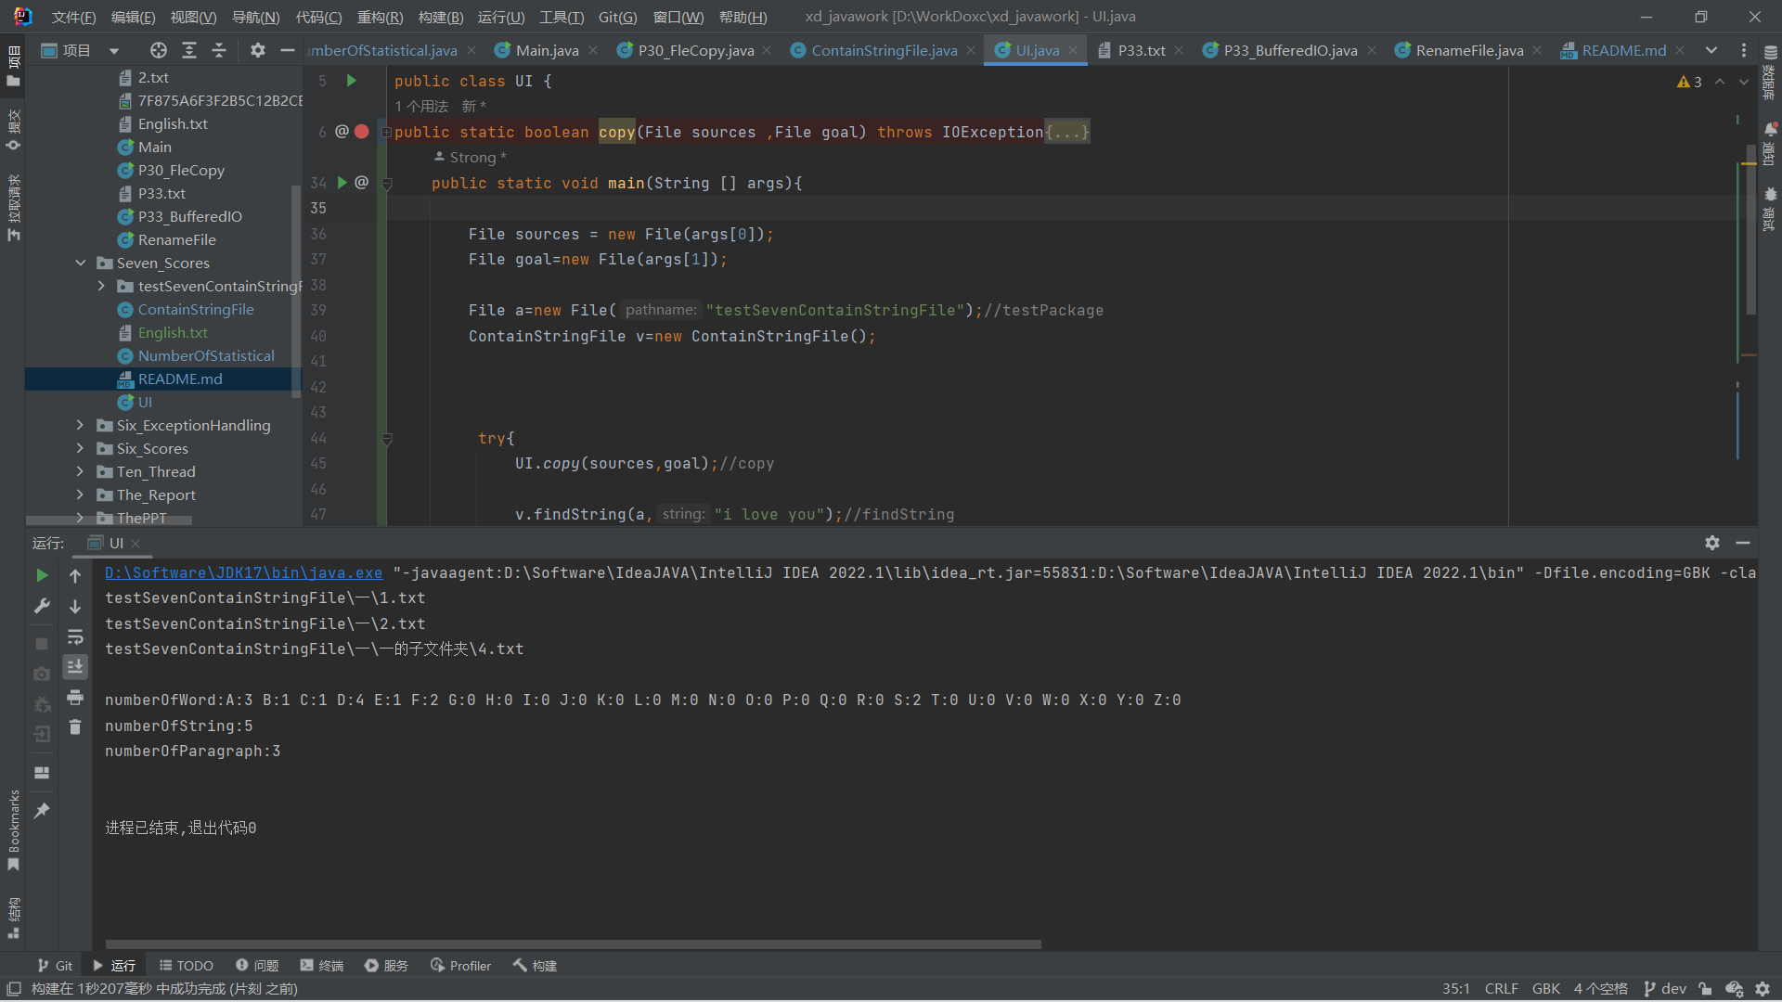

单词数目、字母、段落数字的统计输出在文件中

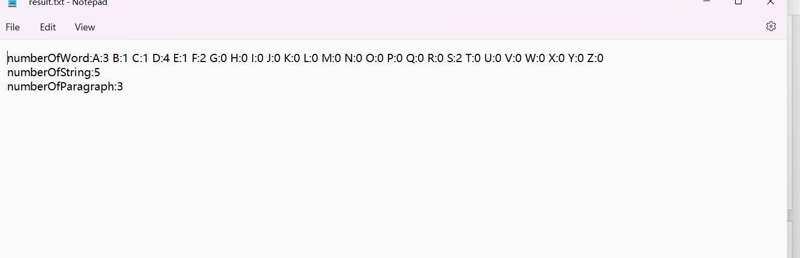

对指定的文件实现copy 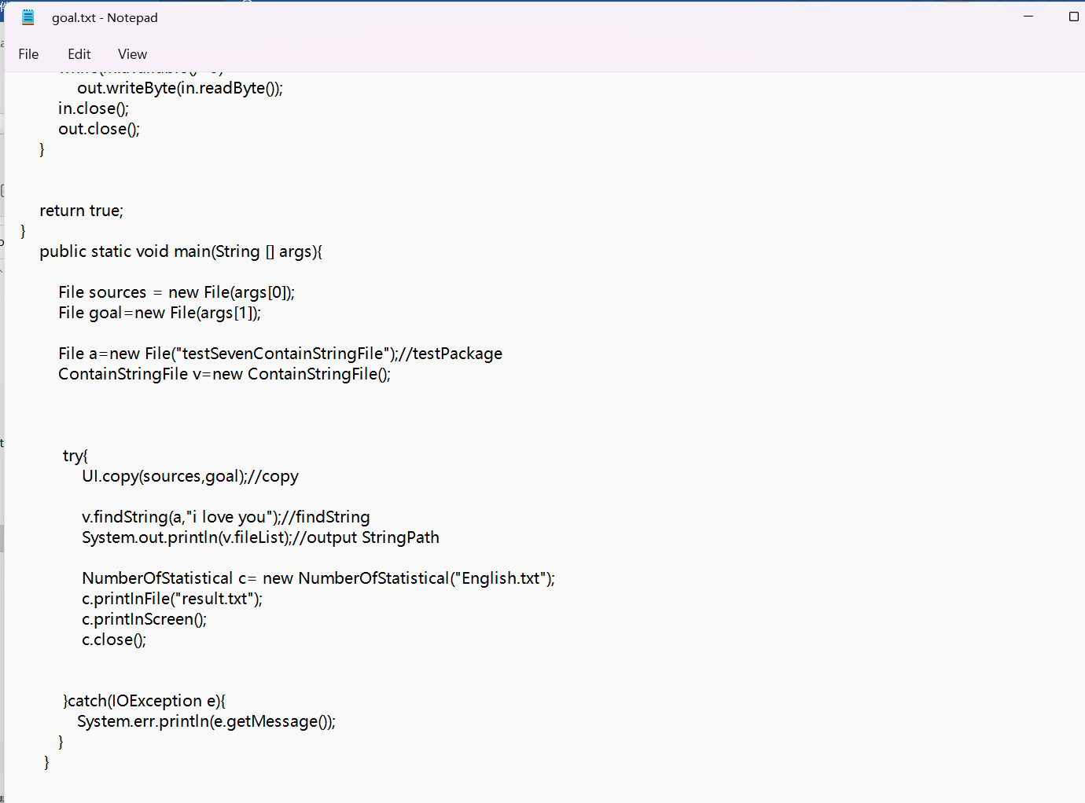

统计包含“I love you”字符串的所有文件的绝对路径

